河南省电化教育馆

豫电教馆〔2018〕21号

河南省电化教育馆
关于举办“全省中小学教育资源建设与管理”及有关培训的通知

各省辖市电教馆：
为贯彻《河南省教育厅2018年工作要点》（豫教办〔2018〕1号）文件精神，进一步提高优质教育资源应用水平，探索教育资源建设与管理新模式，经研究决定举办全省“中小学教育资源建设与管理”、“中小学数字教材应用推广”及“信息技术与中小学教育教学融合创新”培训班。现将有关事宜通知如下：
一、培训内容
1、推动数字教育资源服务体系建设与应用
2、探索信息化环境下数字教育资源的应用模式
3、创新应用推广，促进信息技术与教育教学融合创新
4、信息技术与教育教学深度融合观摩
二、培训对象
各省辖市负责信息技术教育资源建设管理的领队1人，各县（市、区）主管局长1人，电教馆（中心）馆长1人。
三、培训时间、分组情况、地点及乘车路线
1、培训时间：2018年4月11日—14日，4月11日报到。
2、培训分组情况、地点及乘车路线（见附件）。
四、有关事项
本次培训不收取培训费，统一安排食宿，参会代表的交通、食宿费用自理。
五、联系人及联系方式
尹振邦（嘉兴） 15838221582
张 克（深圳） 13643859570
王 莉（重庆） 15617809290

2018年3月28日

附件
培训分组情况、培训时间、地点及联系人
培训名称 | 期次 | 培训地区 | 地点 | 时间 | 联系人
中小学数字教材应用  推广培训 | 第二期 | 新乡、开封、许昌、驻马店、漯河、信阳、济源 | 嘉兴 | 4月11日-  14日 | 尹振邦  15838221582
信息技术与中小学教育教学融合创新培训 | 第二期 | 商丘、平顶山、南阳、焦作、周口、河南油田、中原油田 | 深圳 | 4月11日-  14日 | 张 克  18537108170
中小学教育资源建设与管理培训 | 第二期 | 郑州、洛阳、三门峡、安阳、鹤壁、濮阳 | 重庆 | 4月11日-  14日 | 王 莉  15617809290

嘉兴会场乘车路线
嘉兴佳源巴黎酒店
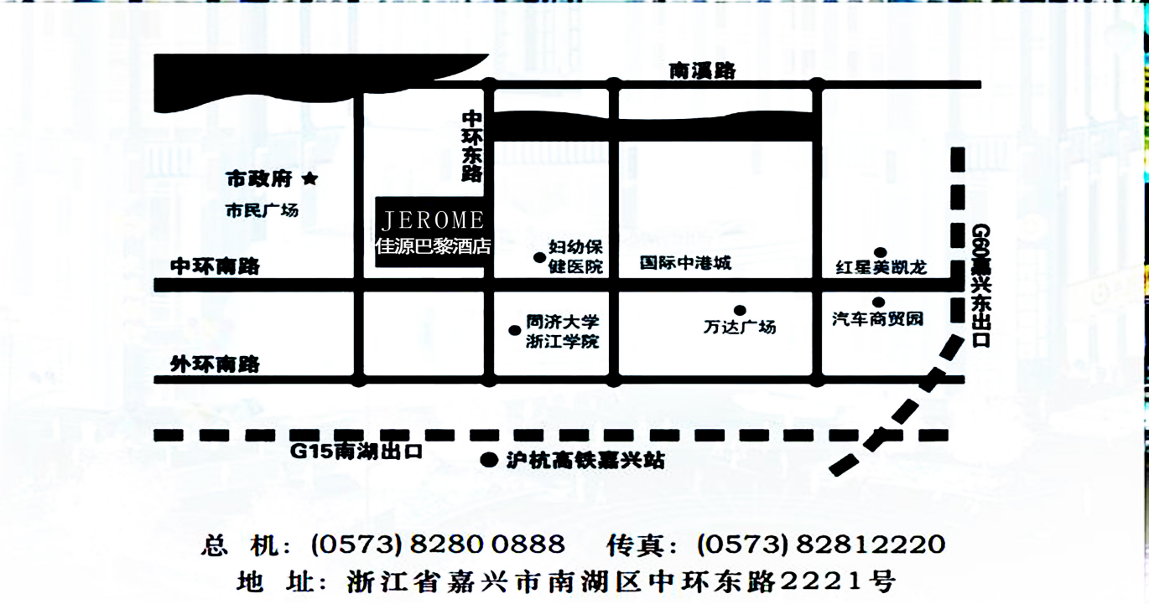
1、杭州萧山国际机场—嘉兴佳源巴黎酒店
杭州市公交停靠站（机场大巴乌镇公交车）—桐乡客运中心转（191/K191公交车）—出租车约100元—八佰伴公交枢纽站转（153/K153）—出租车约25元—市幼妇保院下，步行700米佳源巴黎酒店
杭州市公交停靠站（机场大巴火车东站线）—杭州东站（高铁）—嘉兴南站
2、上海虹桥机场—嘉兴佳源巴黎酒店
步行1km—上海虹桥火车站(高铁/火车)—嘉兴南站/嘉兴站
3、嘉兴站（火车站）—嘉兴佳源巴黎酒店
嘉兴火车站停靠站—公交车9路—佳源巴黎酒店（澳洲花园站下）
4、嘉兴南站（高铁站）—嘉兴佳源巴黎酒店
嘉兴南站—公交车71路—佳源巴黎酒店（澳洲花园站下）

深圳会场乘车路线
深圳中南海滨大酒店
地址：深圳市南山区南新路3125号
酒店电话：0755-88832923、0755-89828811
1.深圳宝安国际机场——中南海滨大酒店
乘坐地铁11号线从机场站A口上车（福田方向），3站后在前海湾站换乘地铁1号线（罗湖方向），2站后在大新站D口出站，步行800米至终点。
2.深圳北站——中南海滨大酒店
乘坐地铁5号线从深圳北站上车（前海湾方向），10站后在宝安中心站换乘地铁1号线（罗湖方向），4站后在大新站D口出站，步行800米至终点。
3.深圳福田站——中南海滨大酒店
乘坐地铁11号线从福田站上车（碧头方向），1站后在车公庙站换乘地铁1号线（机场东方向），9站后在大新站D口出站，步行800米至终点。
4.深圳罗湖站——中南海滨大酒店
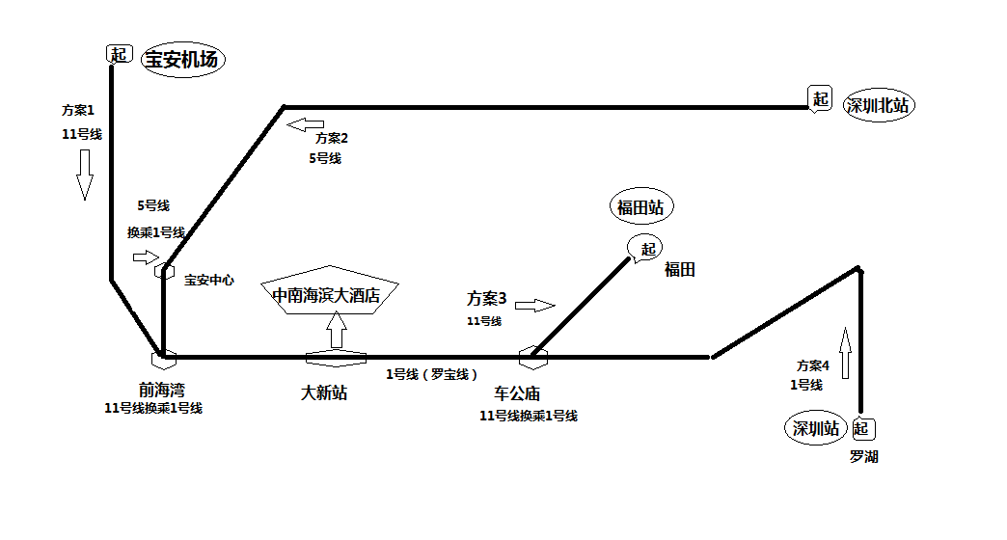
乘坐地铁1号线从罗湖站D口上车（机场东方向），19站后在大新站D口出站，步行800米至终点。

重庆会场乘车路线

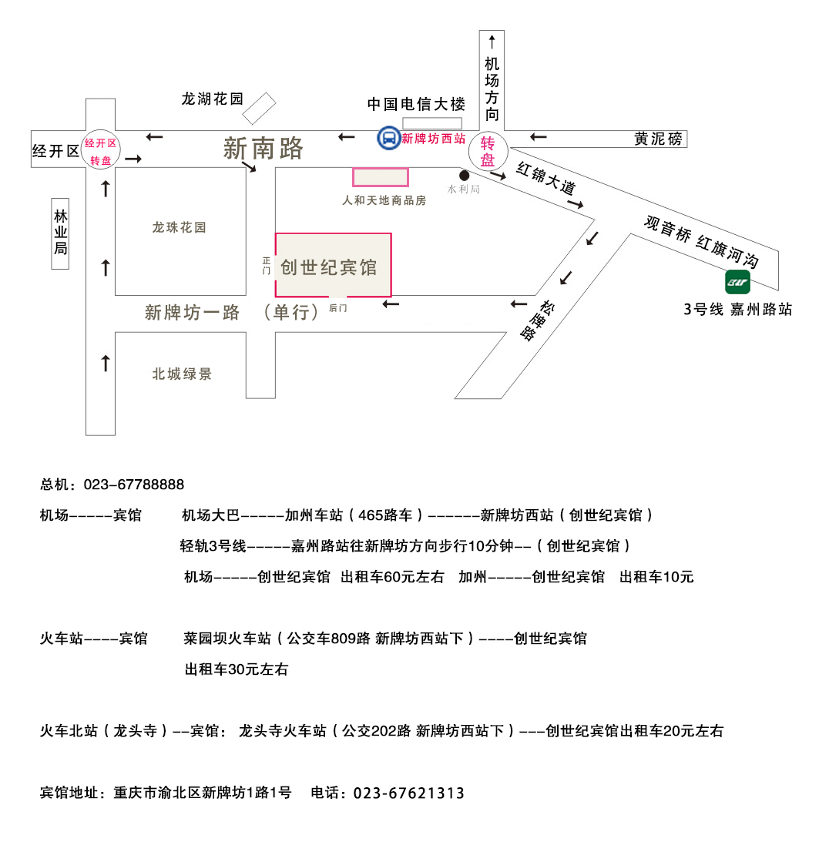
重庆创世纪宾馆
河南省电化教育馆 2018年3月28日印发

